الدرس  الأول | بنود الإيمان

للحصول على فيديوهات وموارد أخرى قم بزيارة موقع خدمات الألفيّة الثالثة http://arabic.thirdmill.org
قانون إيمان الرسل
دليل الدراسة
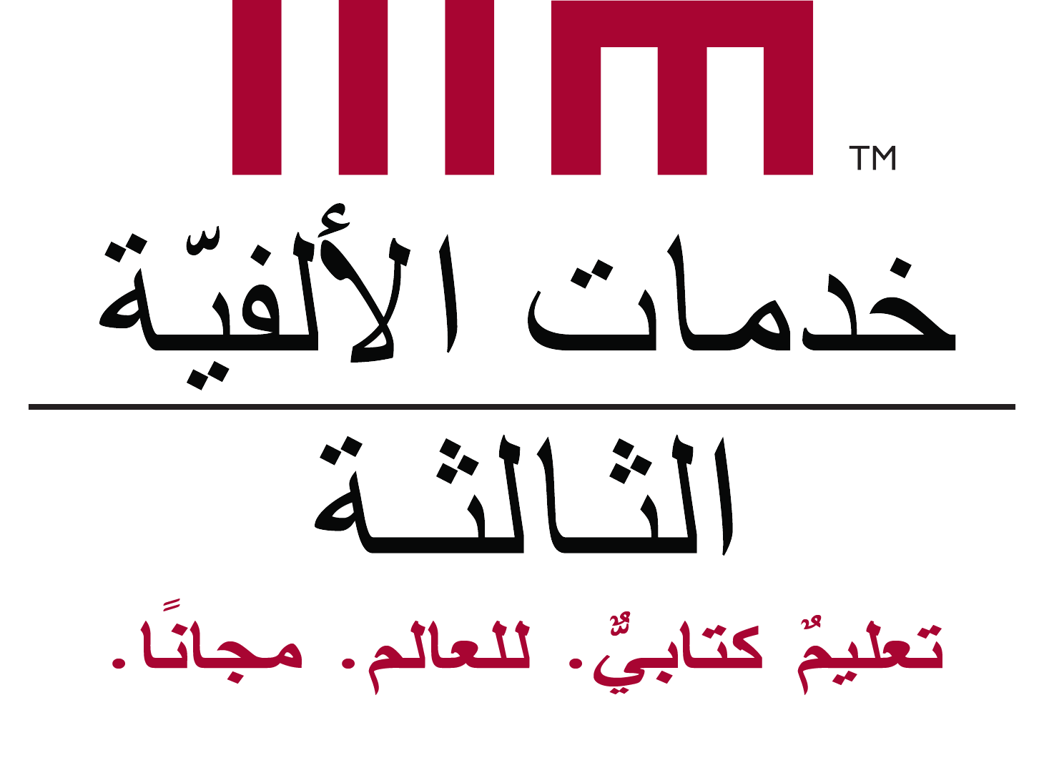

المحتويات
كيف تستخدم هذا الدرس ودليل الدراسة
التحضير
الملاحظات
I. المقدمة
II. التاريخ
أ. التطوّر التاريخي
ب. الهدف
1. الأسفار المقدسة 2. التعاليم التقليدية
3. قانون إيمان الرسل
III. نظرة عامة
أ. الله
1. الثالوث 2. الأقانيم
ب. الكنيسة
1. الاشتراك 2. الحفظ
3. الخلاص
IV. الأهمية
أ. التأسيسية
1. مقياس 2. أساس منطقي
ب. الشامل
1. العهد الجديد 2. تاريخ الكنيسة
3. الحاضر
ج. الموحّدة
IV. الخاتمة
أسئلة المراجعة
أسئلة التطبيق

كيفية استخدام هذا الدرس ودليل الدراسة
دليل الدراسة هذا مصمم ليُستخدم جنبًا إلى جنب مع فيديو الدرس المرتبط به. وإن لم تستطع الوصول إلى الفيديو، فإن هذا الدليل يصلح أيضًا مع النسخة المسموعة أو المقروءة من الدرس. بالإضافة إلى ذلك، فإن الغرض من الدرس ودليل الدراسة هو استخدامهم داخل إطار تعليميّ، ولكن يمكن استخدامها أيضًا للدراسة الفرديّة إن لزم الأمر.

- قبل مشاهدتك الدرس
  - استعد— استكمل كل القراءات الموصى بها.
  - حدد جدولًا للمشاهدة— في جزء الملاحظات الموجود في دليل الدراسة، تم تقسيم الدرس إلى مقاطع تتناسب مع الفيديو. ولأن دروس خدمة الألفيّة الثالثة مكتظة بالمعلومات، ربما ترغب أيضًا في وضع جدول لفترات الاستراحة. وهذه الاستراحة ينبغي أن تكون عند الأقسام الرئيسية.
- أثناء مشاهدتك للدرس
  - دوّن ملاحظاتك — يحتوي الجزء الخاص بالملاحظات في دليل الدراسة على الخطوط العريضة الأساسية للدرس، وملاحظات مفتاحية لتوجيهك عبر المعلومات. وقد تم بالفعل إيجاز الكثير من الأفكار الرئيسية، لكن تأكد من أن تضيف عليها ملاحظاتك الخاصة. ينبغي أن تضيف أيضًا تفاصيل إضافية داعمة تساعدك على تذكّر الأفكار الرئيسية، ووصفها، والدفاع عنها.
  - سجّل التعليقات والأسئلة— أثناء مشاهدتك للفيديو، يمكن أن تظهر لديك تعليقات و/أو أسئلة بخصوص ما تتعلمه. استخدم الهوامش لتسجل تعليقاتك وأسئلتك حتى يمكنك أن تشارك بها المجموعة بعد وقت المشاهدة.
  - أوقف فيديو الدرس أو أعد مشاهدة أجزاء منه — قد تجد من المفيد أن توقف أو تعيد تشغيل الفيديو عند أجزاء معينة كي تتمكن من تدوين ملاحظات إضافية، أو مراجعة مفاهيم صعبة، أو مناقشة نقاط مثيرة للاهتمام.
- بعد مشاهدتك الدرس
  - أجب على أسئلة المراجعة — أسئلة المراجعة مؤسسة على المحتوى الرئيسي للدرس. لابد أن تجيب على هذه الأسئلة في الموضع المتاح لهذا الأمر. يجب الإجابة على هذه الأسئلة بصورة فرديّة وليس في مجموعة.
  - أجب على أسئلة التطبيق وناقشها— أسئلة التطبيق هي أسئلة تربط محتوى الدرس بالحياة المسيحية، واللاهوت، والخدمة. أسئلة التطبيق مناسبة لتكون تكليفات مكتوبة أو كموضوعات للمناقشة الجماعيّة. بالنسبة للتكليفات المكتوبة، فمن المُفضل ألا تتخطى الإجابات صفحة واحدة.

الملاحظات

- المقدمة

يقدم قانون إيمان الرسل ملخّصاً مفيداً للمعتقدات الجوهرية للمسيحية.

تم توحيد قانون إيمان الرسل حوالي سنة 700 ميلادية.

- التاريخ

- التطوّر التاريخي:

يعتبر قانون الإيمان عمل جماعي تطور بالتدريج على مدار عدة قرون.

قواعد الإيمان: هي تلخيص المعتقدات والممارسات:
- للحفاظ على تعاليم الكنيسة ولتدريب شعبها (وخصوصاً القادة).
- تفاوتت من جماعة مؤمنين لأخرى.
- أكدت على العقائد المهمة.
- اشتملت على التعاليم الأخلاقية والتقاليد.

قوانين الإيمان: هي تلخيص لقواعد الإيمان
- كانت تُتلى في الأطر الطقسية.
- قانون الإيمان الروماني.
- قانون إيمان الرسل.
  - يمكن أن يكون نسخة لاحقة لقانون الإيمان الروماني.
  - أصبح استخدامه واسع النطاق.
  - تم توحيده في القرن الثامن.

- الهدف:

تمت صياغة قانون إيمان الرسل ليساعد المسيحيين أن يظلوا أوفياء لتعاليم الكتاب المقدس.

- الأسفار المقدسة:
- قاعدة إيماننا.
- كلمة المسيح.
- مصدر لكل عقيدة صحيحة.
- "Sola Scriptura" (الكتاب المقدس وحده):
  - قاعدة الإيمان الوحيدة المعصومة.
  - الحَكَم النهائي في أي جدال لاهوتي.

- التعاليم التقليدية:
اعتمدت الكنيسة الأولى على التعاليم التقليدية للكنيسة، لتلخيص وحماية تعاليم الكتاب المقدس.

قام القادة المسيحيون بوضع ملخصات، حتى يعرف ويؤكد كل المسيحيين المحتوى الأساسي للإيمان.

السلطة النهائية تكمَنَ في العهد الجديد، وليس في الكنيسة.

كان الهدف من حفظ تعاليم الكنيسة التقليدية هو ألا تضل الكنيسة عن المعنى الأصلي للأسفار الكتابية.

- قانون إيمان الرسل:
استخدمت الكنيسة الأولى قوانين الإيمان لتدريب المؤمنين الجدد في أساسيات الإيمان.

أدركت الكنيسة الأولى الاحتياج لقانون الإيمان المقبول لكل جماعات المؤمنين.

- نظرة عامة

    - الله:

إن عقيدة الله أساسية لكل الإيمان المسيحي، والممارسة المسيحية.

- الثالوث:
قانون الإيمان مبني على الإيمان بأنه يوجد إله واحد فقط، وإن هذا الإله موجود في ثلاثة أقانيم.

- الثالوث: الله له ثلاثة أقانيم، ولكن جوهر واحد.
  - أقنوم: شخصية مميّزة واعية بذاتها.
  - الجوهر: طبيعة أساسية، أو جوهر.

الثالوث من أهم المعتقدات في المسيحية.

- جوهر واحد: إله واحد فقط

- ثلاثة أقانيم: الآب والابن والروح القدس - متميزين عن بعضهم البعض.

- الأقانيم:
      - الآب:
    - القادر على كل شيء
    - خالق السماء والأرض

وصف قانون الإيمان للآب لا يميز المسيحية عن أي ديانة أخرى والتي تعرب عن نفس الإيمان بخالقٍ كلي السيادة.

      - الابن:
    - التجسد
    - المعاناة
    - الموت
    - الدفن
    - القيامة
    - الصعود

أنكر غير المؤمنين هذه الحقائق الأساسية منذ حدوثها.

- هو من سيدين كل البشرية في اليوم الأخير

      - الروح القدس:
    - جعل مريم العذراء تحبل بيسوع المسيح.
    - أقنوم مميز لله.
    - ضمنياً: مرتبط بالكنيسة وباختبار خلاصنا.

    - الكنيسة:
- الكنيسة الجامعة المقدسة.

- شركة القديسين.

- الاشتراك:

يشدد قانون الإيمان على أهمية الاشتراك في الكنيسة.

يعلم الكتاب المقدس المسيحيين أن يشكلوا جماعة مادية فعلية.

- الحفظ:

يؤكد قانون الإيمان حقيقة أن المسيح عين كنيسته جزئياً لحماية الإنجيل والحقائق الأخرى ولإعلانها.

مازال دور الكنيسة أن تحمي الحق.

    - الخلاص:
الثلاثة بنود الأخيرة من قانون الإيمان تتعامل مع جوانب الخلاص:
- غفران الخطايا

- قيامة الأجساد.

- الحياة الأبدية.

- الأهمية
- التأسيسية:

قانون إيمان الرسل هو أساسي للاهوت لأنه يعرفنا على تعاليم الرسل المسجلة في الكتاب المقدس.

- المقياس:
إن قانون إيمان الرسل يعمل كمقياس عقائدي لأنه يقدم عدد من الأفكار الكبيرة، والأهم في المسيحية.

استخدام قانون الإيمان كمقياس يساعدنا لكي نبقى أمناء للكتاب المقدس.

- الأساس المنطقي:
الأفكار الأساسية منطقياً، هي مصدر الأفكار الأخرى.

يقدم قانون الإيمان العقائد الكبيرة حتى:
- نرى العلاقات بين المعتقدات المختلفة في نظامنا اللاهوتي.
- نفكر في العقائد الأكثر بعداً عن الكتاب المقدس بطرق تتناغم مع معتقداتنا الأساسية.

- الشامل:

التصريحات العقائدية لقانون إيمان الرسل تم تأكيده دائماً على يد معظم المسيحيين في معظم الأماكن.

- العهد الجديد:

بالرغم من العديد من التعاليم الخاطئة التي كانت موجودة في الكنيسة، فإن العهد الجديد يُظهر وحدة عقائدية ثابتة مع ذاته.

عندما يقرّ العهد الجديد ببنود الإيمان المُدرَجة في قانون إيمان الرسل، فهو يفعل ذلك بصورة شاملة.

- تاريخ الكنيسة:

العقائد الأكثر محورية للمسيحية، والموجودة في قانون الإيمان، تلك استلمناها وأكدناها بشكل شامل تقريباً.

قانون الإيمان النيقاوي هو إلى حد بعيد امتدادٌ وتفسيرٌ لقانون إيمان الرسل، وكان الهدف منه هو توضيح العديد من أفكاره.

نُظر إلى قانون إيمان الرسل كالبيان الأبسط للإيمان المسيحي والأكثر قبولاً بين الكنائس.

- الحاضر:

الأغلبية العظمى من الكنائس والتي تزعم أنها مسيحية تؤكد على هذه العقائد.

الكنائس التي تنكر هذه العقائد في الغالب يجب ألا تُسمى "مسيحية".

- الموحّدة:

العهد الجديد يشجع الكنيسة لكي تسعى للوحدة العقائدية.

يجب أن تكون الوحدة العقائدية هي هدف كل مسيحي.

عندما نوازن بين اهتمامنا لتفاصيل اللاهوت مع اهتمامنا بالوحدة، فيمكن للعقيدة أن توحدنا بدلاً من أن تقسمنا.

قانون إيمان الرسل يمكنه أن يساعد المسيحيين لكي يميزوا بين المعتقدات الجوهرية، والمعتقدات التي لها أهمية ثانوية.

- الخاتمة

أسئلة المراجعة

- كيف تَطور قانون إيمان الرسل؟

- لماذا آمنت الكنيسة أنه من المهم أن تصنع قانونًا للإيمان وأن تستخدمه؟

- أوصف الثالوث فيما يختص بالأقانيم والطبيعة، واشرح العمل المختلف المُسند لكل منهم في قانون ايمان الرسل.

- لماذا نرى أنه من المهم أن نشترك في الكنيسة وأن نحافظ على عقائدها المحورية؟

- ما هي عناصر الخلاص التي يذكرها قانون إيمان الرسل، وما سبب أهميتها؟

- بأي الطرق نرى أن قانون إيمان الرسل أساسي للاهوت المسيحي؟

- بأي الطرق تم قبول قانون إيمان الرسل في كل العالم ولماذا نرى أن هذا الأمر مهماً؟

- كيف يمكن أن يكون لقانون إيمان الرسل تأثير مُوحِد وسط المؤمنين، ولماذا نرى أن هذا الأمر بالذات له قيمة لنا اليوم؟

أسئلة التطبيق

- كيف يؤثر ما نؤمن به في طريقة حياتنا؟
- كيف يمكننا أن نستخدم قانون إيمان الرسل بطريقة صحيحة بدون التقليل من العقيدة الخاصة بـ"Sola Scriptura"؟
- كيف يمكن لقانون إيمان الرسل أن يساعدنا لكي نؤكد على تعاليم الكتاب المقدس؟
- كيف يمكننا أن ندعو الكنيسة "جامعة" أو "شاملة" مع وجود الكثير من الاختلافات بين المسيحيين اليوم؟
- كيف يمكن لتعاليم قانون إيمان الرسل أن تأتي بالوحدة إلى كنيستك؟
- كيف يمكن لقانون إيمان الرسل أن يساعدك في علاقتك بالمسيحيين من مختلف الخلفيات والمعتقدات؟
- كيف يمكن لقانون إيمان الرسل أن يساعدنا في تمييز التعاليم التي ليست حقًا مسيحية؟
- كيف يجب أن يكون تأثير تأكيد غفران الخطايا على حياتنا؟
- كيف يجب أن يؤثر رجاؤنا في قيامة الأجساد في المستقبل على الطريقة التي نعيش بها حاضرنا؟
- كيف يمكن لرجاء الحياة الأبدية أن يساعدنا لنواجه معاناة وتجارب الحياة، بما فيها الموت؟
- كيف يمكن للكنائس أن تستخدم قانون إيمان الرسل بطريقة مفيدة في خدمة العبادة؟
- بحسب اعتقادك، ما هو أهم أو أكثر جزء مشجع من قانون الإيمان، ولماذا؟
- أي جزء من قانون الإيمان تجده أكبر تحدي أو الأصعب في فهمه؟

قائمة المصطلحات العسرة

الإسلام: ديانة توحيدية للمسلمين، تلتزم بكلام وتعاليم محمد، وتؤمن – من بين الأشياء الأخرى - أن يسوع كان نبي حقيقي لله، ولكنه لم يُصلب، ولم يقم، وليس هو الله.

أوريجانوس: (185-254م تقريباً) لاهوتي مسيحي مبكّر من الإسكندرية. تشتمل أعماله على: On First Principles (عن المبادئ الأولى)، والذي دافع فيه عن الكتاب المقدس كالسلطة النهائية لنا فيما يختص بالعقيدة المسيحية، وكتاب Hexapla (السداسية)، وهي دراسة مقارنة للترجمات المختلفة للعهد القديم.

أوغسطينوس: (354-430م) أسقف هيبو، آمن بالكتاب المقدس كالسلطة النهائية في العقيدة واعتبر قوانين الايمان الخاصة بالكنيسة ملّخصات مفيدة للتعاليم الكتابية. وهو الذي كتب كتاب الاعترافات Confessions، ومدينة الله The City of God.

إيرينايوس: (130-202م تقريباً) أسقف من القرن الثاني، وكاتب مسيحي مبكر. كتب كتاب ضد الهرطقات Against Heresies، والذي دحض الغنوسية وأكد على صحة الأناجيل الأربعة.

باسيليوس: أسقف قيصرية، تم انتخابه في عام 370م؛ وقد دافع عن الكتاب المقدس كالسُلطة النهائية في العقيدة.

الثالوث: المصطلح اللاهوتي المستخدم للتعبير عن حقيقة أن الله هو جوهر واحد في ثلاثة أقانيم.

جامعة: مصطلح يعني "شاملة"، يُستخدم في قانون إيمان الرسل ليصف الكنيسة على أنها تشمل كل المؤمنين، من كل الأماكن، عبر التاريخ ككل.

الحياة الأبدية: أن نعرف الله وأن نعيش للأبد في بركة الله الكاملة.

الخلاص: التحرر من سلطة الشر ومن دينونة الله للخطية من خلال حياة، وموت، وقيامة يسوع المسيح.

الدوستيون: طائفة مُهرطقة، انكرت إنسانية المسيح، وعلّمت بأن المسيح ظهر فقط وكأنه إنسان ولم يكن لديه جسد مادي حقيقي.

الرسل: هم الاثنا عشر تلميذ الذين اختارهم يسوع.

رسولي: من الرسل أو متعلق بهم.

الغنوسية: هرطقة مبكرة ظهرت في القرون الأولى بعد المسيح؛ آمنت أن المادة شر، بما فيها جسد الإنسان. لذا، فلا يمكن لله أبداً أن يأخذ شكل الجسد البشري، وبالتالي، فإن يسوع لم يكن الله وانسان معاً.

قانون الإيمان الروماني/قانون الإيمان الروماني القديم: قانون إيمان استُخدم في كنيسة روما في القرون الأولى بعد المسيح، وهو في الغالب الأساس الذي بُنى عليه قانون إيمان الرسل.

قانون الإيمان النيقاوي: هو قانون إيمان كُتب في مجمع نيقية في عام 325م. وهو استفاضة لقانون إيمان الرسل، وأكد على عقيدة الثالوث كما دحض الأريوسيّة.

كبريانوس: (تقريبًا 200-258م) أسقف قرطاجة، من القرن الثالث، والذي كتب أن التعاليم التقليدية للكنيسة لا يجب أن تكون لها سلطة أعظم من الكتاب المقدس.

كنسي: له علاقة بالكنيسة وخصوصاً كمؤسسة ثابتة.

لاهوت: أي أمر يشير إلى الله بشكل مباشر أو يصف الموضوعات في علاقتها بالله.

المسيح: من الكلمة اليونانية (Christos)، والتي تعني "المسيح" أو "الممسوح"، وهي مرتبطة جداً بالكلمة العبرية "المسيا" في العهد القديم.

Sola Scriptura: مصطلح لاتيني يعني "الكتاب المقدس وحده". وهو الإيمان بأن الأسفار المقدسة تقف كالحاكم الأعلى والأسمى لكل المسائل اللاهوتية؛ وهو أحد مبادئ الإصلاح الأساسيّة.

